УДК 004.942:623.565:623.451.2
В.В. Фепа, Ю.М.Сидоренко¹
1 – Національний технічний університет України "Київський політехнічний інститут", м. Київ
ПРОЦЕС ФОРМУВАННЯ ЗАГАЛЬНОГО КУТА РОЗЛЬОТУ ТА ШВИДКОСТІ РУХУ ОСКОЛКОВОЇ МАСИ ДВОХ ДИСКІВ ЗМІННОЇ ТОВЩИНИ ПРИ ВИБУХОВОМУ НАВАНТАЖЕННІ
Практично кожен день в світі відбувається терористичний акт з використанням вибухового пристрою (ВП). Одним з найбільш небезпечних для здоров'я людини є осколкове поле, що формується або в результаті руйнування корпусу ВП, або за допомогою готових уражаючих елементів.
Під час проведення судової вибухотехнічної експертизи експерт-криміналіст повинен дати відповідь на велику кількість питань [1-2]. Для цього використовуються різноманітні математичні апарати та експериментальні методи досліджень. Оскільки вартість проведення таких експериментів досить висока, все частіше застосовуються методи комп’ютерного моделювання.
В даній роботі представлені результати математичних досліджень, метою яких було встановлення небезпечної зони осколкового ураження ВП, а саме величини осьової швидкості руху та загального кута розльоту осколків. Розрахункові схеми конструкцій метального блоку зображені на рис. 1.

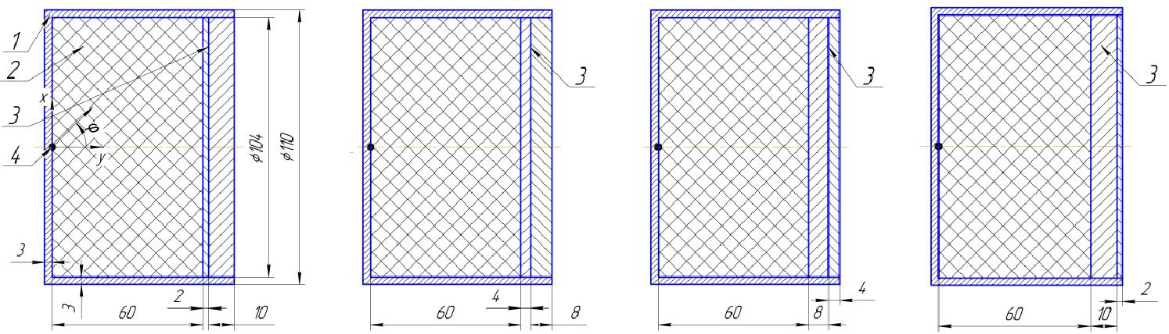
№1 | №2 | №4 | №5
Рис. 1. Розрахункові схеми конструкцій метального блока з осколковими дисками природнього дроблення: №1 – 2-10 мм, №2 – 4-8 мм, №4 – 8-4 мм, №5 – 10-2 мм,
1 – корпус, 2 – заряд вибухової речовини, 3 – осколкові диски,
4 – місце ініціації детонації заряду вибухової речовини

Всі представлені на рис. 1 конструкції мають циліндричний корпус 1 товщиною стінки 3 мм із закритим дном. Діаметр його зовнішньої поверхні становить 110 мм. В середині корпусу 1 розміщується заряд вибухової речовини 2 (ВР) вибухова суміш Н-6 (RDX-40% (гексоген), TNT-30% (тринітротолуол), Al-20%, Wax-10% (пластифікатор) густиною $ρ=1760 кг/м^{3}$, швидкістю детонації $D=7470 м/с$, тиском на фронті детонаційної хвилі $P_{CJ} = 29 ГПа$.
В місці контакту торцевої поверхні заряду ВР та внутрішньої поверхні дна корпусу на їх осі симетрії знаходиться точка ініціації детонації 4. В контакті з протилежним торцем заряду ВР знаходиться осколковий диск природного дроблення. Схема №1 (рис.1), з умовною назвою 2-10 мм означає, що в контакті із зарядом знаходиться диск товщиною 2 мм (внутрішній диск), а за ним, встановлений диск товщиною 10 мм (зовнішній).
Аналогічно і для інших схем: схема №2, 4-8мм, внутрішній диск 4мм, зовнішній – 8мм, схема №4, 8-4мм, внутрішній – 8мм, зовнішній – 4мм і схема №5, 10-2мм, внутрішній – 10мм, зовнішній – 2мм. Схема №3, 6_6мм, на рис. 1 не показана, тому що процес формування кута розльоту та швидкості руху осколкової маси досліджено в роботі [11].
Для розв'язання поставленої задачі використовувався метод математичного скінченно-елементного моделювання за допомогою комп’ютерної програми "ANSYS/LS-DYNA" [3-7].
В математичній моделі задачі розширення продуктів детонації (ПД) заряду ВР описувалось за допомогою рівняння стану у формі Джонса-Уілкінса-Лі (JWL). Поведінка повітря з початковим значенням густини $ρ_{0}=1,26 кг/м^{3}$ описувалось рівняння стану у формі лінійного поліному [11].
Для матеріалу корпусу метального блока та осколкових дисків була обрана сталь 20, що має такі параметри: ρ=7850 кг/м³, Е=210 ГПа, µ=0,33, σт=288 МПа, Et=1 ГПа.
Підсумковий розподіл значень меридіонального кута розльоту маси осколкових та її швидкості руху для різних конструкційних схем ВП представлено на рис. 2.

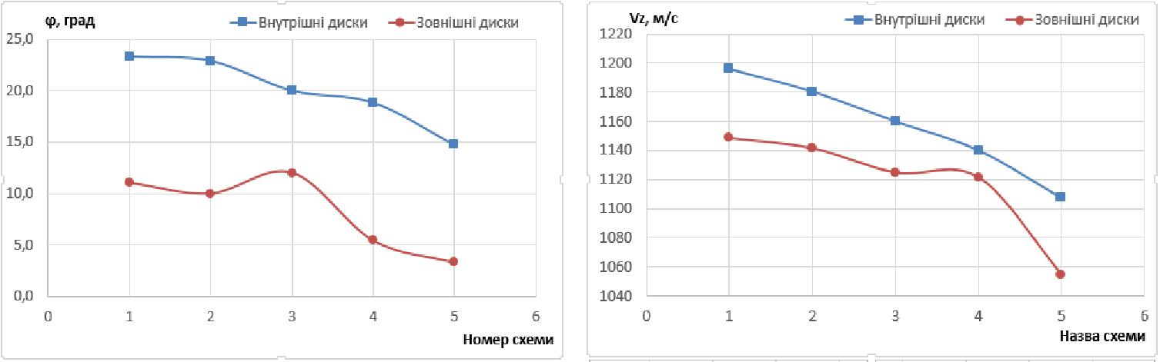
а) | б)
Рис. 2. Підсумковий розподіл значень меридіонального кута розльоту
(а) маси осколкових дисків та її осьової швидкості руху (б)

За результатами проведених досліджень можна зробити такі висновки:
- Найбільші значення кута розльоту осколкової маси та її осьової швидкості руху має схема №1 які становлять 23,3 град. і 1196 м/с відповідно. Найменші значення даних параметрів має схема №5 (15 град. і 1050 м/с).
- При збільшенні товщини внутрішнього осколкового диску і, відповідно, зменшення зовнішнього, значення кута розльоту осколкової маси зменшується практично за лінійним законом з коефіцієнтом 1 град/мм.
- Отримана залежність зміни величини меридіонального кута розльоту від товщини осколкових дисків у блоці добре узгоджуються із результатами отриманими раніше для схеми №3 [11].

Список використаних джерел
- Прохоров-Лукін Г.В., Пащенко В.І., Биков В.І. та ін. Методика комплексного дослідження вибухових пристроїв, вибухових речовин і слідів вибуху. – К.: МЮ України, МВС України, 2007. – 218с.
- Сидоренко Ю.М. Особливості процесу вибухового метання осколкоутворюючих дисків, що входять до складу осколково-пучкового снаряду // Збірник наукових праць Академії ВМС імені П.С. Нахімова. – 2012. – Вип.1(9). – С.86-99.
- LS-DYNA 971. Keyword user's manual. Livermore software technology corporation (LSTC), 2007. – Volume 1. – 2206p.
- John O. Hallquist. LS-DYNA. Theory manual. Livermore Software Technology Corporation. March 2006. – 680p.
- www.lstc.com
- http://www.ls-dyna.ru/
- www.ansys.com
- Сидоренко Ю.М. К вопросу о влиянии разрушения корпуса осколочно-фугасного снаряда на процесс формирования осколочного поля // Артиллерийское стрелковое вооружение. – 2009. – №2. – С.24-30.
- Физика взрыва / С.Г. Андреев, Ю.А. Бабкин, Ф.А. Баум и др. / Под ред. Орленко Л.П. – Изд. 3-е, перераб. – М.: ФИЗМАТЛИТ, 2002. –Т.1. – 832 с.
- LLNL Explosive Handbook. Properties of Chemical Explosives and Explosive Simulants / B.M. Dobratz, P.C. Crawford. – California, 1985. – 541p.
- Сидоренко Ю.М. Компьютерное моделирование процесса взрывного метания разрезанного осколочнообразующего диска // Озброєння та військова техніка. – 2014. – №1. – С.34-41.

